SOCIETE NATIONALE DE SAUVETAGE EN MER
STATION DE PRIMEL-PLOUGASNOU

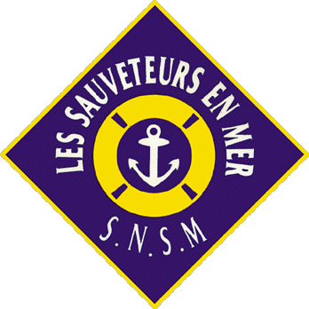

J'adhère à la SNSM de PRIMEL-PLOUGASNOU

- Membre actif…………….……..20€
- Membre donateur………….…...45€
- Membre bienfaiteur
-personne physique……...……380€
-personne morale………..……760€
- Autres dons…………………...___€
- Abonnement à la revue Sauvetage (4 numéros/an)
-adhérents……...………….tous les adhérents (au-delà de 20 €) reçoivent la revue gracieusement
-non adhérents………..…12€

Pour participer à notre action, vous pouvez imprimer cette page et la retourner à

STATION SNSM de PRIMEL-PLOUGASNOU
13 route de la corniche
29630 PLOUGASNOU
Nom…………………………………..Prénom…………………………..
Adresse…………………………………………………………………….
……………………………………………………………………………..
Code postal………………..…Ville………………………………………..

VOTRE MODE DE PAIEMENT

- Montant du versement…………………………………….
- Chèque bancaire |__| Chèque postal |__|

-Pour tout don ou soutien, la SNSM adresse un certificat de déductibilité fiscale que vous recevrez avec votre carte de membre.
-En vertu de l’article 200 du Code général des impôts, les versements et dons particuliers ouvrent droits à une réduction d’impôt fixée à 66% du ou des montants versés, et ce dans la limite de 20% du revenu imposable.

